Тема № 10

Первая помощь при кровотечениях

Литература:

- Бубнов В.Г., Бубнова Н.В. Основы медицинских знаний. Учебное пособие. – М.: АСТ: Астрель, 2005, 252 с.
- Бубнов В.Г., Бубнова Н.В. Атлас спасателя. – М.: АСТ: Астрель, 2004, 79 с.
- Курс медицины катастроф. Л.П. Соков, С.Л. Соков. М: «Издательство Российского университета дружбы народов», 1999.
- Организация и оказание медицинской помощи населению в ЧС. Под ред. Е.Г. Жиляева. - М.: Изд-во военной и военно-технической литературы, 2001, 320 с.
- Руководство для врачей скорой помощи. Под ред. В.А. Михайловича. – М.: Медицина, 1990, 544 с.
- Учебник спасателя. Под общей редакцией Ю.Л.Воробьева.- Краснодар: Советская Кубань, 2002,528 с.

Понятие о кровотечении.

Кровотечение – истечение крови из сосудистого русла.

Классификация кровотечений

I. По механизму возникновения:
1. Травматические.
2. Нетравматические (разрывы, разъедание сосуда, просачивание крови через сосудистую стенку при патологическом процессе).

II. По виду поврежденного сосуда:
Артериальное кровотечение – характеризуется наличием пульсирующей в ритме сердечных сокращений струи крови ярко-красного цвета.
Венозное кровотечение - кровь имеет темно-вишневую окраску и вытекает равномерной струей, без признаков самостоятельной остановки. В случае повреждения крупной вены возможна пульсация струи крови в ритме дыхания.
Капиллярное кровотечение – возникает при повреждении мельчайших кровеносных сосудов (ссадина, неглубокий порез кожи). Кровь выделяется равномерно из раны, как из губки (кожа “потеет” кровью). При нормальной свертываемости крови останавливается самостоятельно.
Смешанное кровотечение – наблюдается при одновременном ранении артерий и вен. Имеет признаки артериального, венозного и капиллярного кровотечения. Этот вид кровотечения характерен при повреждении печени, селезенки, почек (паренхиматозное кровотечение). Сосуды паренхиматозных органов не спадаются, поэтому самостоятельной остановки такого кровотечения почти никогда не происходит.

III. По месту излияния крови:

Наружное кровотечение – кровь вытекает из раны или естественных отверстий человека во внешнюю среду.
Внутреннее кровотечение – кровь изливается во внутренние полости организма. При внутреннем кровотечении нередко наблюдаются общие явления: обморок и синдром острой кровопотери.
Внутритканевое кровотечение – кровь скапливается в мягких тканях. При этом могут образовываться гематомы больших размеров.
Сочетанное кровотечение – имеет признаки выше перечисленных видов.
Кровотечение опасно кровопотерей.
Кровопотеря – уменьшение объёма циркулирующей крови (ОЦК) в организме, что приводит к недостаточному кровоснабжению жизненно важных органов (головной мозг, сердце, лёгкие, почки) и как следствие к нарушению их функций. При массивной кровопотере развивается
геморрагический шок:
- субъективно - жалобы на головокружение, слабость, потемнение в глазах и мелькание «мушек», жажду, тошноту;
- объективно - бледность кожных покровов и видимых слизистых оболочек, холодный липкий пот, учащённое дыхание, частый слабый пульс; по мере утяжеления состояния падает артериальное давление, наступает нарушение сознания.

Степени геморрагического шока:
- Уменьшение ОЦК до 20 % (0,5-1 л);
2. Уменьшение ОЦК до 30-40 % (2 л);
3. Уменьшение ОЦК до 50 % (2,5-3 л).

При любых травмах, сопровождающихся повреждением крупных кровеносных сосудов, следует хотя бы предположительно определить степень кровопотери вероятной степени кровопотери можно судить на основании характера и локализации травмы.

Условно принято считать, что при переломах:

- бедренной кости кровопотеря достигнет 1000 - 1500 мл;
- костей голени — 600—700 мл;
- плечевой кости — 300 - 400 мл;
- костей предплечья — 100—200 мл;
- таза—1500—2000 мл.
Внутрибрюшные и внутриплевральные кровотечения могут сопровождаться кровопотерей до двух и более литров.
При наличии тонометра (тонометр входит в комплект коллективной медицинской аптечки) возможны исчисления кровопотери по следующей методике: О величине кровопотери можно судить по индексу Алговера: отношение частоты пульса к уровню систолического артериального давления.
Потеря 50% крови опасна для жизни, а более 60% - смертельна.
Система кровообращения состоит из сердца, артерий, вен и капилляров.
Сердце, его строение и работа. Сердце - центральный орган кровообращения, обеспечивающий движение крови по сосудам. Это полый четырехкамерный мышечный орган, имеющий форму конуса, расположенный в грудной полости, в средостении. Он делится на правую и левую половины сплошной перегородкой. Каждая из половин состоит из двух отделов: предсердия и желудочка, соединяющихся между собой отверстием, которое закрывается створчатым предсердно-желудочковым клапаном. В левой половине клапан состоит из двух створок, в правой - из трех. Клапаны открываются в сторону желудочков. Этому способствуют сухожильные нити, которые одним концом прикрепляются к створкам клапанов, а другим - к сосочковым мышцам, расположенным на стенках желудочков. Во время сокращения желудочков сухожильные нити не дают выворачиваться клапанам в сторону предсердия.
В правое предсердие кровь поступает из верхней и нижней полых вен и венечных вен самого сердца, в левое предсердие впадают четыре легочные вены. Желудочки дают начало сосудам: правый - легочному стволу, который делится на две ветви и несет венозную кровь в правое и левое легкое, т. е. в малый круг кровообращения, левый желудочек дает начало левой дуге аорты, по которой артериальная кровь поступает в большой круг кровообращения. На границе левого желудочка и аорты, правого желудочка и легочного ствола имеются полулунные клапаны (по три створки в каждом). Они закрывают просветы аорты и легочного ствола и пропускают кровь из желудочков в сосуды, но препятствуют обратному току крови из сосудов в желудочки.
Стенка сердца состоит из трех слоев: внутреннего - эндокарда, образованного клетками эпителия, среднего - миокарда - мышечного и наружного - эпикарда, состоящего из соединительной ткани. Снаружи сердце покрыто соединительнотканной оболочкой - околосердечной сумкой, или перикардом. Миокард состоит то особой поперечно-полосатой мышечной ткани, которая сокращается непроизвольно. Для сердечной мышцы характерна автоматия - способность сокращаться под действием импульсов, возникающих в самом сердце. Это связано с особыми нервными клетками, залегающими в сердечной мышце, в которых ритмично возникают возбуждения. Автоматическое сокращение сердца продолжается и при его изоляции из организма. При этом возбуждение, поступившее в одну точку, переходит на всю мышцу, и все ее волокна сокращаются одновременно. Мышечная стенка в предсердиях значительно тоньше, чем в желудочках.
Нормальный обмен веществ в организме обеспечивается непрерывным движением крови. Кровь в сердечно-сосудистой системе течет только в одном направлении: от левого желудочка через большой круг кровообращения она поступает в правое предсердие, затем в правый желудочек и далее через малый круг кровообращения возвращается в левое предсердие, а из него-в левый желудочек. Это движение крови обусловливается работой сердца благодаря последовательному чередованию сокращений и расслаблений сердечной мышцы.
В работе сердца различают три фазы. Первая - сокращение предсердий, вторая - сокращение желудочков - систола, третья - одновременное расслабление предсердий и желудочков - диастола, или пауза. В последней фазе оба предсердия заполняются кровью из вен, и она свободно проходит в желудочки, так как створчатые клапаны прижаты к стенкам желудочков. Затем сокращаются оба предсердия, и вся кровь из них поступает в желудочки. Вытолкнув кровь, предсердия расслабляются и вновь заполняются кровью. Поступившая в желудочки кровь давит на клапаны предсердий с нижней стороны, и они закрываются. При сокращении обоих желудочков в их полостях нарастает давление крови, и когда оно становится выше, чем в аорте и легочном стволе, их полулунные клапаны прижимаются к стенкам аорты и легочной артерии, и кровь начинает поступать в эти сосуды (в большой и малый круг кровообращения). После сокращения желудочков наступает их расслабление, давление в них становится меньше, чем в аорте и легочной артерии, поэтому полулунные клапаны заполняются кровью со стороны сосудов, закрываются и препятствуют возвращению крови в сердце. За паузой следует сокращение предсердий, затем желудочков и т. д.
Период от одного сокращения предсердий до другого называют сердечным циклом. Каждый цикл длится 0,8 с. Из этого времени на сокращение предсердий приходится 0,1с, на сокращение желудочков - 0,3 с, а общая пауза сердца длится 0,4 с. Если частота сердечных сокращений увеличивается, время каждого цикла уменьшается. Это происходит в основном за счет укорочения общей паузы сердца. При каждом сокращении оба желудочка выбрасывают в аорту и легочную артерию одинаковое количество крови (в среднем около 70 мл), которое называется ударным объемом крови.
Строение сердца

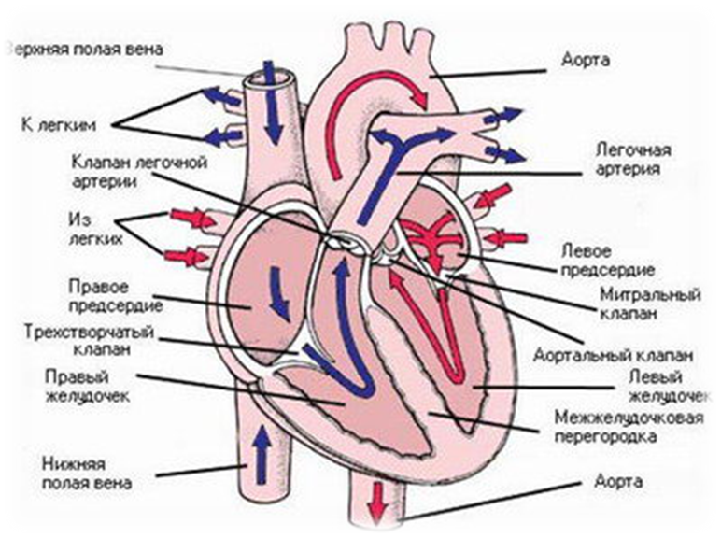

Свертываемость крови

Свертываемость крови – это защитная реакция, необходима для торможения кровотечения. В ней участвуют сосуды, тромбоциты и факторы коагуляции. В результате из фибриногена образуются фибриновые нити, удерживающие клетки крови, формирующийся тромб препятствует кровопотере. Повышение свертывающей способности означает риск закупорки сосудов и развития инсульта, инфаркта, нарушения кровообращения в конечностях. Низкая свертываемость опасна кровотечениями. Обследование обязательно перед операцией, родами и в процессе терапии препаратами, разжижающими кровь.

Способы остановки кровотечения.
В ряде случаев и значительно меньшая кровопотеря у физически или психически ослабленных людей при повреждении крупных сосудов и интенсивном кровоизлиянии может стать смертельной. При обнаружении кровотечения первая помощь должна оказываться без промедления!
В условиях оказания первой помощи возможна только временная остановка кровотечения.

Выделяют следующие способы временной остановки наружного кровотечения:
1. Придание поврежденной части тела возвышенного положения по отношению к туловищу.
2. Прижатие кровоточащего сосуда в месте повреждения при помощи давящей повязки.
3. Пальцевое прижатие артерии.
4. Остановка кровотечения фиксированием конечности в положении максимального сгибания или разгибания в суставе.
5. Круговое сдавливание конечности жгутом.
6. Остановка кровотечения наложением зажима на кровоточащий сосуд в ране.
Давящая повязка показана при кровотечениях из небольших вен и артерий, когда мягкие ткани лежат тонким слоем на костях (покровы черепа, область суставов, передняя поверхность голени).
Техника наложения давящей повязки:
1. на рану поместить несколько слоёв стерильной марли;
2. поверх марли – рулон бинта, или комок ваты, или ткань, сложенная валиком;
3. зафиксировать перевязочный материал турами бинта;
4. сочетать с иммобилизацией и возвышенным положением конечности.

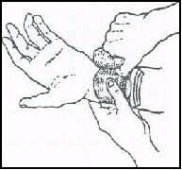
Рис.1. Остановка кровотечения с помощью давящей повязки.

Пальцевое прижатие артерии к кости. Это подготовительный метод, который даёт возможность уменьшить кровопотерю и перейти к другому более надёжному методу.
Показание – артериальное кровотечение.
Преимущества:
- эффективен;
- возможно при отсутствии перевязочного материала.
Недостатки:
- исключена возможность транспортировки в лечебное учреждение;
- требует значительных усилий (хватает на 10-20 минут).
Кровоточащий сосуд прижимают в тех местах, где артерия располагается поверхностно у кости, к которой её можно прижать (пальцем или кулаком).
Остановку наружного кровотечения из ран головы и шеи осуществляют прижатием артерии ниже раны, а из ран на туловище выше раны.
Конечности придают возвышенное положение.
Места прижатия артерий при кровотечении из
1) раны теменной области - височную артерию прижать большим пальцем впереди ушной раковины, остальные пальцы – на теменной области;
2) раны на лице - нижнечелюстную артерию прижать к нижнему краю нижней челюсти на границе задней и средней её трети;
3) раны на боковой поверхности шеи - прижать сонную артерию к поперечному отростку шестого шейного позвонка по внутреннему краю грудино-ключично-сосцевидной мышцы, примерно в середине её длины.
Если рана на левой боковой поверхности шеи:
- спасатель находится лицом к пострадавшему;
- артерию прижимают большим пальцем правой руки, остальные пальцы на затылке.
Если рана на правой боковой поверхности шеи:
- спасатель находится за спиной пострадавшего;
- артерию прижимают четырьмя пальцами правой руки, большой палец на затылке.
Если пострадавший лежит на спине:
- спасатель находится у его головы;
- голову раненого повернуть в противоположную от повреждения сторону (здоровую);
- большой палец кисти фиксируют на подбородочной области, а остальные четыре – по ходу сонной артерии и прижимают её.
4) раны в области ключицы:
- пальцами обхватить заднюю поверхность шеи, а большим пальцем прижать подключичную артерию к первому ребру в надключичной ямке кнаружи от места прикрепления грудино-ключично-сосцевидной мышцы к грудине;
- спасатель находится сбоку от пострадавшего;
- если раненый лежит, повернуть его голову в неповреждённую сторону.
5) раны в области плечевого сустава и надплечья:
- большим пальцем прижимают подмышечную артерию к головке плечевой кости по переднему краю роста волос в подмышечной впадине, а четырьмя пальцами обхватывают заднюю поверхность плеча;
- спасатель находится сбоку от пострадавшего.
6) раны средней трети плеча, предплечья, кисти:
- прижимают плечевую артерию к плечевой кости четырьмя пальцами с внутренней стороны от двуглавой мышцы, большой палец кисти – на задней поверхности плеча;
- спасатель находится сзади раненого.
7) раны кисти - прижать лучевую (на стороне большого пальца) или локтевую (на стороне мизинца) артерию четырьмя пальцами, большой палец – на задней поверхности предплечья.
8) раны в области бедра:
- прижать бедренную артерию в области паховой складки к тазовой кости (горизонтальной ветви лонной кости) большими пальцами с обхватом бедра другими пальцами обеих рук;
- прижать артерию можно кулаком, усиливая давление захватом правого запястья левой кистью;
- у тучных людей можно прижать артерию коленом.

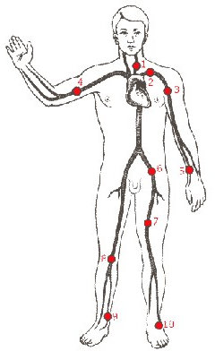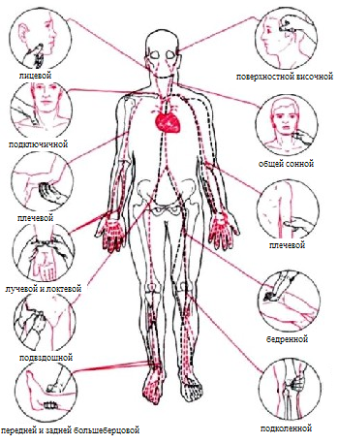
Рис 2. Места для прижатия артерий пальцами
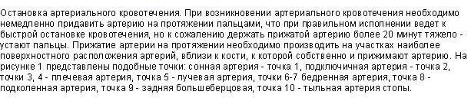

Максимальное сгибание конечности в суставе.
Показания:
- рана находится ниже сустава (локтевого, коленного, тазобедренного);
- рана находится в суставной ямке.

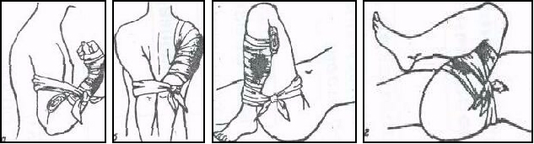
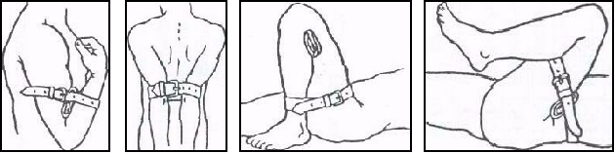

Рис.3. Остановка кровотечения путем максимального сгибания конечности при ранении:
а - предплечья; б – плеча; в – голени; г – бедра.

Противопоказания:
- перелом костей.
Последовательность действий:
- вложить в область сустава тугой ватно-марлевый валик;
- максимально согнуть конечность в суставе;
- фиксировать конечность:
- при кровотечении из раны предплечья и кисти предплечье фиксируют к плечу;
- при повреждении бедренной артерии конечность максимально сгибают в тазобедренном и коленном суставах, бедро и голень прибинтовывают к туловищу;
- при кровотечении из голени и стопы в подколенную ямку вложить плотный валик, ногу фиксируют в положении максимального сгибания в коленном суставе;
- при ранении плеча, надплечья руку фиксируют максимальным заведением её назад или заведением обеих рук, подложив в подмышечную область валик.

Наложение кровоостанавливающего жгута.
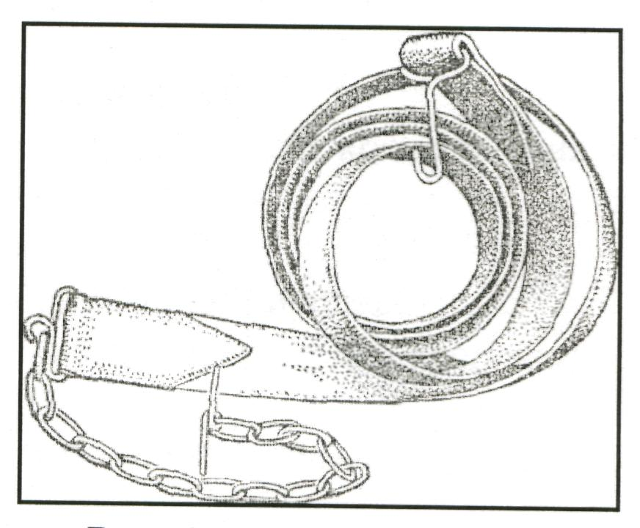
Рис.4. Резиновый жгут.

Показания:
1. абсолютные – ранения магистральных (крупных) сосудов;
2. относительные – отрывы и длительное сдавление конечности.
Противопоказания:
1. нагноительные процессы на месте наложения жгута;
2. резко выраженный склероз сосудов.

Правила наложения жгута

1. Жгут накладывается выше места кровотечения и по возможности ближе к ране.
2. Место предполагаемого наложения жгута обертывается несколькими слоями бинта с целью предупреждения ущемления кожи.
3. Жгут накладывается там, где достаточно мышц (избегать среднюю треть плеча, область запястья и лодыжек).
4. Жгут растягивают и делают 3-4 оборота вокруг конечности. Конечность при этом поднимают несколько вверх. Туры жгута должны ложиться рядом друг с другом, не ущемляя кожи. Наиболее тугим должен быть первый тур, второй накладывают с меньшим натяжением, а остальные с минимальным. Концы жгута закрепляют с помощью крючка или клипсы поверх всех туров.
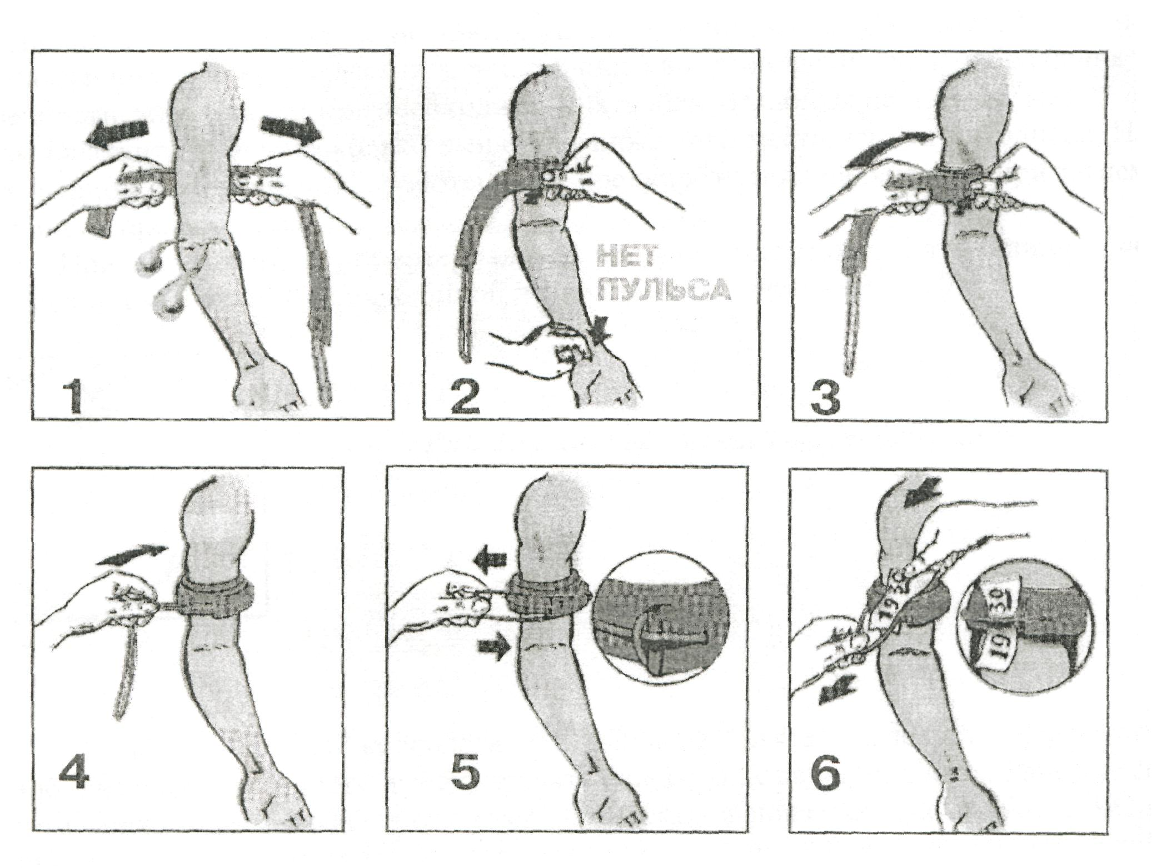
Рис.5. Наложение кровоостанавливающего жгута:
1 – подготовка к наложению жгута;
2,3,4,5 – этапы наложения жгута;
6 – жгут наложен.

5. Под виток жгута подкладывают записку с указанием времени наложения жгута (часы, минуты) и фамилии, оказывающего помощь.
6. После наложения жгута дать обезболивающее, произвести иммобилизацию.
7. Максимальное время наложения жгута на одном месте не дольше 1 часа. При угрозе отморожения жгут расслабляют через каждые 15-20 минут. Затем вновь затягивают несколько выше первоначального места. Перед ослаблением жгута необходимо выше него пальцами прижать артерию к кости.

Особенности наложения жгута:

1. При кровотечении из раны на верхней трети конечности:
- жгут накладывают в виде восьмёрки, начиная двумя-тремя турами на верхней трети конечности, затем жгут ведут по туловищу, где и закрепляют.
2. При кровотечении из раны на шее:
- защитить здоровую сторону от сдавления (палкой, доской, шиной, рукой);
- на область раны положить скатку бинта;
- жгут затягивают вокруг шеи и шины, застёгивают на стороне, противоположной повреждённой стороне.

Признаки правильно наложенного жгута:
- кровотечение из раны прекращается;
- исчезает пульс на периферических артериях;
- бледность кожных покровов конечности ниже жгута.

Признаки неправильно наложенного жгута:
1. Жгут наложен слабо:
- кровотечение из раны усиливается (сдавливаются только вены, возникает венозный застой, который приводит к усилению кровотечения из раны);
- кожные покровы конечности становятся синего цвета.
2. Жгут сильно затянут:
- очень сильная боль (происходит раздавливание мягких тканей, повреждение нервов).

Ошибки при наложении жгута:
1. наложение без показаний;
2. жгут наложен на голое тело;
3. жгут затянут слабо или сильно;
4. нет записки с указанием времени наложения жгута;
5. не осуществлена транспортная иммобилизация;
6. жгут закрыт одеждой, поверх него наложена бинтовая повязка.

Осложнения при наложении жгута:
1. Турникетный шок.
2. Развивается после снятия жгута, вследствие поступления в кровеносное русло токсинов, которые образовались в тканях ниже жгута.
3. Параличи и атрофия мышц.
4. Развиваются вследствие раздавливания мышц и повреждения нервов.
5. Воспаление в ране.
6. Развивается вследствие попадания микроорганизмов в рану. Высок риск развития газовой гангрены, так как доступ кислорода к тканям прекращается.

Остановка кровотечения подручными средствами
Подручные средства: резиновая трубка, ремень, косынка, шарф, галстук, носовой платок, кусок материи …
В качестве подручных средств нельзя применять тонкие веревки, шнурки, проволоку, нитки, леску (врезаются в мягкие ткани).

Поясной ремень - сложить в виде двойной петли:
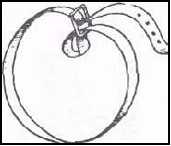
Рис. 6. Двойная петля брючного ремня.
- во внутреннюю петлю вводят конечность;
  - свободный конец ремня потянуть правой рукой, при этом обе петли ремня вращаются по часовой стрелке;
- левой рукой поддерживают сегмент конечности и фиксируют одежду.
- Жгут-закрутка (косынка, шарф …)
  - ткань сложить в виде многослойной ленты;
  - концы ткани связать двойным узлом;
  - между узлами вставить палку;
  - под узел подложить плотный валик (для предупреждения ущемления кожи и уменьшения боли);
  - вращать палку по часовой стрелке, затягивая жгут до полной остановки кровотечения;
  - палочку фиксируют бинтом вдоль конечности (или концами бинта);
  - записку о времени наложения жгута-закрутки.

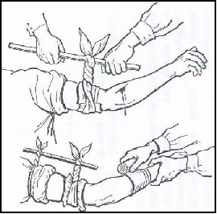

Рис.7. Наложение закрутки на плечо.

Тампонада раны

Этот способ временной остановки наружного кровотечения применяют при ранениях с небольшим венозным и артериальным кровотечением:
  - марлевый тампон вводят в рану, туго заполняя ее;
  - фиксируют перевязочный материал бинтом.
Противопоказание – ранение в области подколенной ямки, так как часто в таких случаях развивается гангрена.

Первая помощь
при некоторых внутренних и наружных кровотечениях

Кровотечение из носа
Причины: травмы лица, носа, стрессовые ситуации.
Симптомы: из носовой полости вытекает кровь (чаще алая), больной бледен, жалуется на слабость, головокружение, головную боль.
Помощь: - усадить пострадавшего, голова пострадавшего вертикально;
- пальцами прижать обе половинки носа к носовой перегородке;
- холод на область носа и переносицы;
- тампонада носовых ходов (можно с лекарственными препаратами – адреналин, хлористый кальций, гемостатическая губка …);
- пращевидная повязка;
- госпитализация.

Кровотечение после удаления зуба
Помощь: положить марлевый тампон на лунку и прижать его противоположными зубами.
Кровотечение из слухового прохода
Причины: ранения слухового прохода, перелом основания черепа.
Помощь: в наружный слуховой проход поместить кусочек марли, сложенный в виде воронки и зафиксировать бинтовой повязкой.

Кровотечение из пищеварительного тракта
Причины: расширение вен пищевода, язвы желудка, опухоли. Часто встречается желудочно-кишечное кровотечение.
Симптомы: характерные - из ротовой полости выделяется кровь;
- рвотные массы цвета кофейной гущи.
Помощь: - полусидячее положение с согнутыми в коленях и тазобедренных суставах ногами;
- холод на область желудка;
- больного не кормить, не поить;
- срочная госпитализация.

Кровотечение из легких
Причины: травмы, ранения легких и дыхательных путей.
Симптомы: характерные – выделение крови алого цвета, пенистая, иногда с примесью мокроты, кровохарканье в виде сгустков крови и прожилок крови с мокротой.
Помощь: - полусидячее положение;
  - доступ свежего воздуха;
  - холод на грудь;
  - госпитализация.
Внутреннее кровотечение
Причины: повреждение внутренних органов при травмах, опухолях …
Симптомы: картина геморрагического шока.
Помощь: - положение пострадавшего на спине, голова набок, верхние конечности приподняты:
- холод на живот;
- госпитализация.

Приложение 1
Кровотечения

Вид | Признаки |  | Способ остановки
Вид | местные | общие | Способ остановки
Артериальное | Кровь ярко-красного цвета, выбрасывается пульсирующей струёй. | Жажда.  «Мелькание мушек перед глазами».  Головная боль.  «Шум в голове».  Сердцебиение.  Бледность кожных покровов и слизистых оболочек.  Холодный пот.  Общая слабость.  Частый, слабого наполнения пульс.  Тошнота, иногда рвота. | - стандартный жгут;  - жгут – закрутка;  - поясной ремень;  - максимальное сгибание или разгибание конечности в суставе;  - пальцевое прижатие артерии;  - тугая тампонада;  - пережатие сосуда в ране.
Венозное | Кровь темно-вишневого цвета, вытекает равномерной струёй. |  | Давящая повязка.
Капиллярное | Кровь темно-красного цвета, вытекает каплями. |  | Тугое бинтование.
Приложение 2

Первая помощь при кровотечениях.

Количество крови у человека в среднем составляет до 11-13% массы тела. При повреждении любого органа или ткани всегда в той или иной степени травмируются кровеносные сосуды. Истечение крови из кровеносных сосудов называется кровотечением. Кровотечения бывают травматические и нетравматические. Механизм их возникновения различен - вследствие разрыва и разъедания сосуда, просачивания крови через сосудистую стенку при патологическом процессе и т. д. В зависимости от вида кровоточащего сосуда различают кровотечения артериальные, венозные, смешанные, капиллярные (паренхиматозные); в зависимости от места излияния крови - наружные, внутренние и внутритканевые. Кровотечения, возникающие сразу же после травмы, называются первичными, а возникающие через некоторое время - вторичными.
Наиболее опасно для жизни артериальное кровотечение, которое возникает при повреждении артерий.
Оно определяется по выбрасываемой из раны пульсирующей струе крови, ее ярко-красному цвету. При повреждении крупных артерий и аорты в течение нескольких минут человек теряет большое количество крови, что зачастую несовместимо с жизнью.
Венозное кровотечение по сравнению с артериальным менее интенсивно, кровь темно-вишневого цвета, вытекает медленно (нет пульсирующей струи). Кроме массивной кровопотери, опасность венозного кровотечения (например, при ранении вен шеи и грудной клетки) заключается в том, что при глубоком вдохе воздух может поступать через рану в просвет поврежденных вен и с током крови - в сердце, вызывая закупорку его сосудов, что становится причиной мгновенной смерти.
Капиллярное кровотечение возникает при повреждении мельчайших кровеносных сосудов - капилляров; при нормальной свертываемости крови оно останавливается само по себе.
Разновидностью капиллярного кровотечения является паренхиматозное кровотечение, которое возникает при повреждении печени, селезенки, почек и других внутренних органов, имеющих развитую сеть капилляров. Такие кровотечения крайне опасны для жизни: сосуды тканей этих органов не спадаются, кровотечение самостоятельно не останавливается и трудно распознается при закрытых травмах.
Наружное кровотечение, при котором кровь изливается через рану непосредственно на поверхность тела, распознается легко. При интенсивном кровотечении кровью пропитываются белье, и даже одежда. Для того, чтобы определить характер кровотечения, место расположения кровоточащей раны, необходимо обнажить пораженную часть тела.
Наиболее разнообразны по своему характеру и трудно диагностируются внутренние кровотечения, при которых кровь изливается из поврежденных сосудов либо в какую-то полость, либо в ткани. Большую опасность представляют внутренние кровотечения, возникающие при закрытых травмах черепа. В этих случаях наступает сдавление головного мозга, что приводит к тяжелым расстройствам жизненно важных функций организма, нередко со смертельным исходом.
Кровотечение в плевральную полость, возникающее при закрытых повреждениях органов грудной клетки, называют гемотораксом. При гемотораксе отмечаются резкие боли в груди, затруднение дыхания, нередко кровохарканье (при повреждении ткани легкого).
При закрытых травмах живота возможно кровотечение из поврежденных органов и сосудов в брюшную полость. Оно сопровождается сильными болями в животе, напряжением мышц брюшной стенки, ограничением или полным отсутствием ее участия в дыхательных движениях.
Вследствие внутреннего кровотечения возможно образование гематомы, т. е скопления крови в замкнутом пространстве, ограниченном тканями.
Общие признаки кровотечения: ощущение жажды, «мелькание мушек перед глазами», головная боль и «шум в голове», сердцебиение,
бледность кожных покровов и слизистых оболочек, холодный пот, общая слабость, частый, слабого наполнения пульс, тошнота, а иногда и рвота.
Потеря 50% крови опасна для жизни, а более 60% - смертельна. В ряде случаев и значительно меньшая кровопотеря у физически или психически ослабленных людей при повреждении крупных сосудов и интенсивном кровоизлиянии может стать смертельной. При обнаружении кровотечения первая медицинская помощь должна оказываться без промедления!
Артериальное кровотечение при повреждении небольшой артерии (в области кисти, нижней трети предплечья, на стопе) может быть остановлено посредством давящей повязки. В целях немедленной остановки кровотечения сначала надо прижать сосуд рукой, подготовить необходимые средства и наложить давящую повязку. При повреждении более крупных артерий основным способом остановки кровотечения является наложение кровоостанавливающего жгута.

